Prénom : …………………………………………….. Date : ……………………………………………….

**Evaluation : Les Etats Unis et la mondialisation.**

**Connaissances :**

Exercice 1 : Pour chaque proposition, entoure la bonne réponse

Le Pays des E-U est **15 fois 19 fois 25 fois** plus grand que la France

La monnaie est **le dollar l’euro le livre**

La capitale est  **Washington New York Los Angeles**

La langue est **l’espagnol le français l’anglais**

Le nombre d’Etats est **36 42 50**

Le président actuel est **Obama Clinton Trump**

Le drapeau est   

Exercice 2 : Colorie les Etats-Unis sur la carte :



Prénom : …………………………………………..

Exercice 3 : A l’aide du graphique ci-dessous, complète le tableau

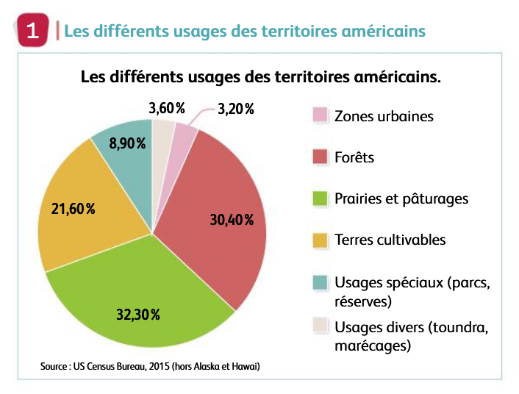

|  |  |
| --- | --- |
| Les 4 premiers usages de la terre | Activité humaine |
| 1 : …………………………………………………………….. | …………………………………………………………………. |
| 2 : …………………………………………………………….. | …………………………………………………………………. |
| 3 : …………………………………………………………….. | …………………………………………………………………. |
| 4 : …………………………………………………………….. | …………………………………………………………………. |

Exercice 3 : Réponds aux questions en faisant une phrase :

Pourquoi dit on que les Etats Unis est un pays qui attire ?

………………………………………………………………………………………………………………………………………………

Pourquoi dit on que les E-U est un territoire qui se transforme ?

………………………………………………………………………………………………………………………………………………

Pourquoi dit on que les E-U est un pays qui concentre les pouvoirs ?

………………………………………………………………………………………………………………………………………………

Pourquoi dit on que les E-U est un territoire connecté au reste du monde ?

………………………………………………………………………………………………………………………………………………

Prénom : ………………………………………

**Etude de documents :**

**Manuel p 342 Document 7 :**

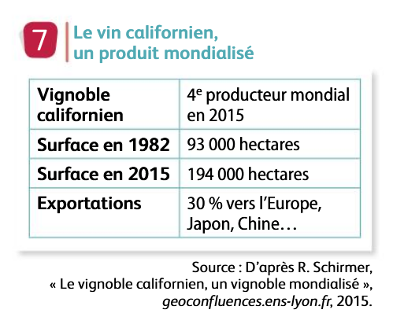

Nature du document : ………………………………………………………………….

De quel produit s’agit-il ? …………………………………………

A quel rang mondial se place les E-U dans sa production ? ……………………………………

Cite deux pays où le produit est exporté dans le monde ? ………………………………………………….

**P341 document 3 :**

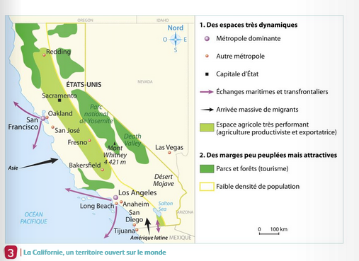

Nature du document : ……………………………………………………………………..

Cite 2 grandes métropoles : ………………………………………………………………………………..

D’où viennent principalement les migrants ? ………………………………………………………

Cite deux noms de parcs et forêts : ………………………………………………………………………

**P338 document 8 :**

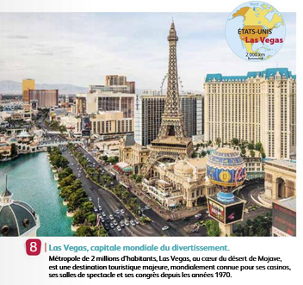

Nature du document : ……………………………………………………………………………

Combien il y a-t-il d’habitants à Las Vegas ? ……………………………………………………………….

Pour quelles raisons les touristes viennent ils à Las Vegas (3 raisons) :

………………………………………………………………………………………………………………………………………

………………………………………………………………………………………………………………………………………